Дельта-18.03
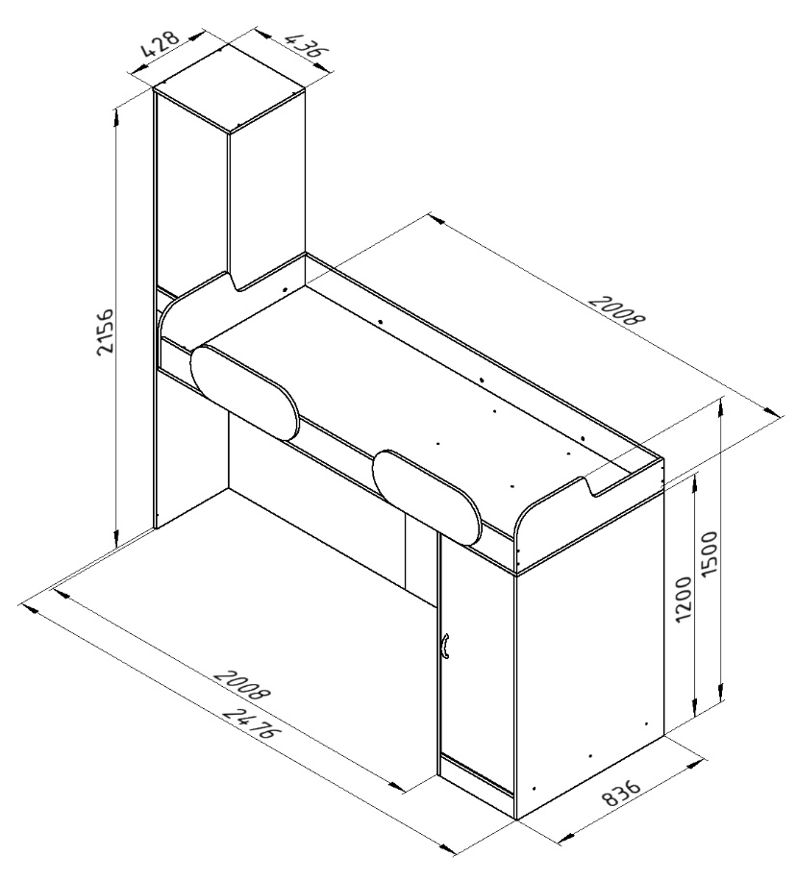

Габариты (ДхШхВ) | Д248*В216*Г84
Размер спального места | 200х80
Индивидуальная упаковка | Гофрокороб
Общий вес изделия | 136кг
Объем изделия | 0,3 м3
Количество упаковок | 6 шт.
Материал каркаса | ЛДСП - Egger
Фурнитура | Пр-во Россия, Турция, Германия
Кромка | ПВХ 2мм и 0,4мм пр-во Россия
Цвет корпуса | Дуб молочный
Цвет фасада | Дуб молочный, ольха, орех, венге, оранж, салат,голубой,крем,желтый
Гарантия | 18 мес.

Описание:
Кровать-чердак - это стильное и компактное, а главное, эргономичное спальное место, которое существенно экономит пространство детской комнаты. Верхний ярус имеет крепкое ограждение, защищающее от падений во сне. В комплекс входят два шкафчика для хранения одежды, постельного белья или игрушек. Внутри шкафчика, который расположен в изголовье кровати, находятся 2 вместительные полки. А внутри шкафчика, который размещен непосредственно под спальным местом, находится большое вертикальное отделение со штангой, удобное для хранения одежды и других объемных вещей. Также под спальным местом остается достаточно места, чтобы расположить некоторые другие элементы мебели и прочие вещи. Эта модель универсальна в сборке, то есть может быть собрана как вправо, так и влево. Этот предмет мебели может быть скомплектован с другой корпусной мебелью серии Дельта.

